Сталин о своей жизни
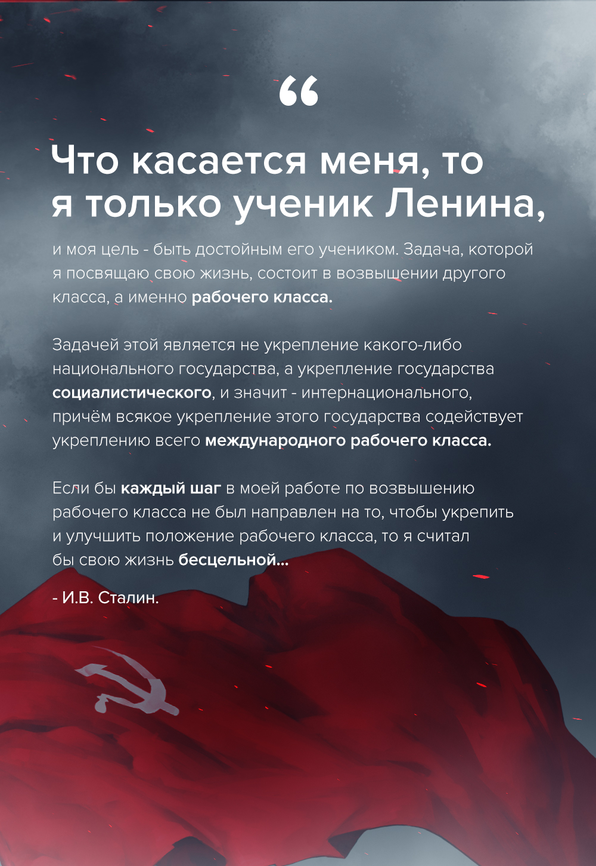

Оригинальная статья
2019-03-05
1 мин. на чтение

“Что касается меня, то я только ученик Ленина и цель моей жизни – быть достойным его учеником.
Задача, которой я посвящаю свою жизнь, состоит в возвышении другого класса, а именно – рабочего класса. Задачей этой является не укрепление какого-либо “национального” государства, а укрепление государства социалистического, и значит – интернационального, причем всякое укрепление этого государства содействует укреплению всего международного рабочего класса. Если бы каждый шаг в моей работе по возвышению рабочего класса и укреплению социалистического государства этого класса не был направлен на то, чтобы укреплять и улучшать положение рабочего класса, то я считал бы свою жизнь бесцельной.”
– И.В.Сталин, беседа с немецким писателем Эмилем Людвигом 13 декабря 1931 г.

Оригинальная статья

